# 模块pyrunner.automation.datatrans

用途: 用于数据的处理和转换

包含的类: 该模块包含两个类， ExcelDpc 和　XmlDpc

## 类ExcelDpc

继承:

pyrunner.ext.datafile.excel.Excel

类方法 setXlsCasesFeature 和 getXlsCasesValue

用法示例:

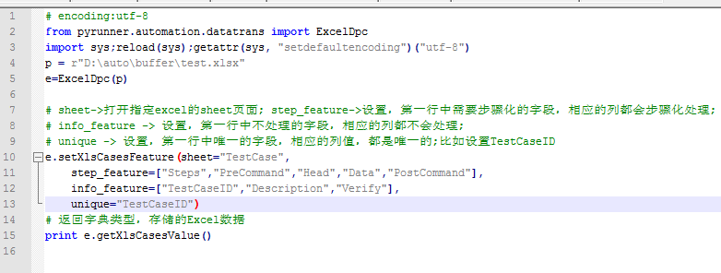

## 类XmlDpc

继承:

pyrunner.ext.datafile.xml.Xml

类方法:

setFeature ,getFeature, classfyFeature 和 classifyFeatureAll

用法示例:

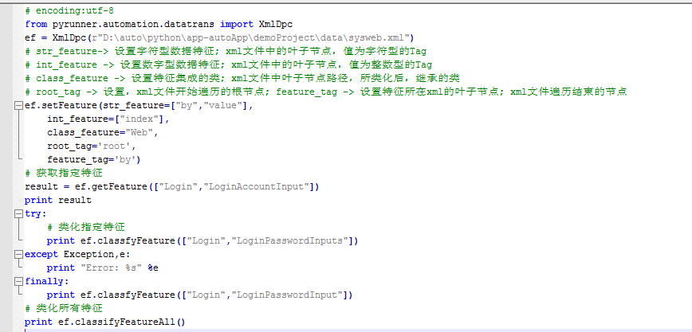

# 模块pyrunner.executer

用途: 依据pyrunner的执行机制，执行Dpc处理的数据 或者 执行指定模块

包含的变量: tracer -> Tracer的实例对象，用于写入系统日志和写入执行日志，生成报告

包含的类: 该模块包含两个类， RunXlsxDpcData和　RunModule

## 类RunXlsxDpcData

类方法:

start , judgement

用法示例:

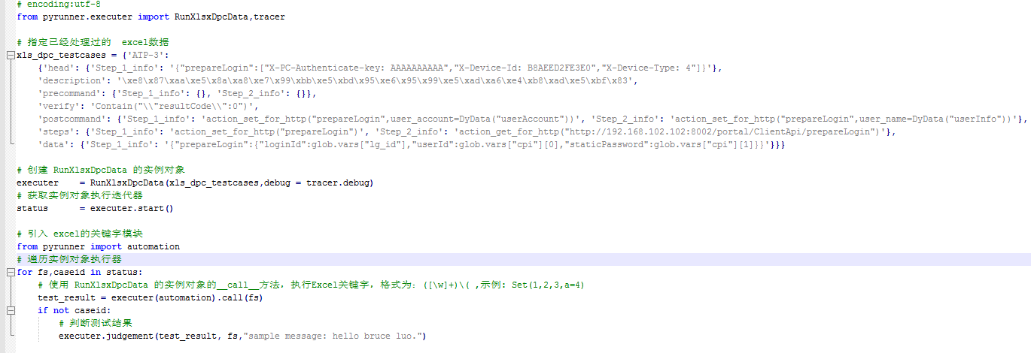

## 类RunModule

类方法:

start , judgement

用法示例:

